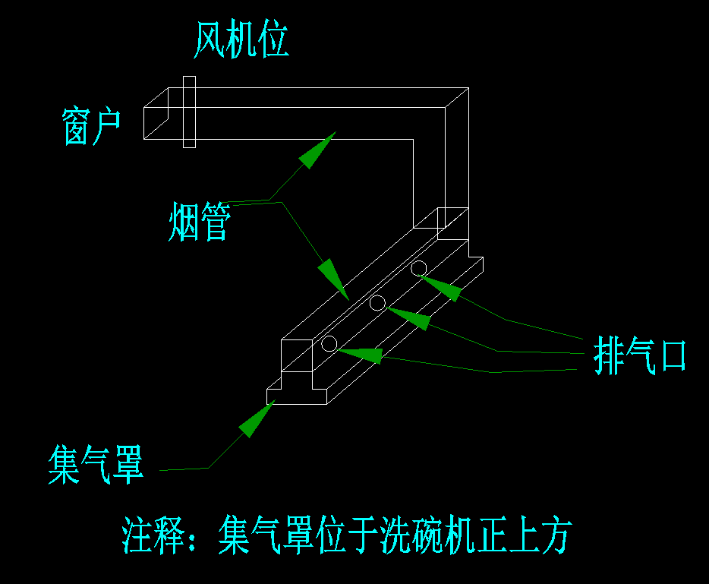
附件2:

备注:
以上尺寸和安装示意图仅供参考，数据以实际现场测量为准，
请参加投标单位自行组织勘察现场测量。

